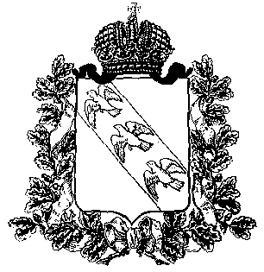
ПРЕДСТАВИТЕЛЬНОЕ СОБРАНИЕ
КОНЫШЕВСКОГО РАЙОНА КУРСКОЙ ОБЛАСТИ
307620, Курская область, п. Конышевка, ул. Ленина, 19, тел.: (47156) 2-12-00, факс (47156) 2-17-77

РЕШЕНИЕ

от 21 декабря 2023 года п.Конышевка № 375

О внесение изменений в решение Представительного Собрания Конышевского района Курской области от 21 октября 2022 года
№ 258 «Об организации бесплатного горячего питания обучающихся в муниципальных общеобразовательных
организациях Конышевского района»

В целях социальной защиты обучающихся, охраны их здоровья и в соответствии с Федеральным законом «Об образовании в Российской Федерации № 273-ФЗ от 21 декабря 2012 года, с Указом Президента РФ от 05.05.1992 года №431 «О мерах социальной поддержки многодетных семей», постановлением главного государственного санитарного врача от 27 октября 2020 года N32 «Об утверждении санитарно-эпидемиологических правил и норм СанПиН 2.3/2.4.3590-20 «Санитарно-эпидемиологические требования к организации общественного питания населения» Представительное Собрание Конышевского района Курской области РЕШИЛО:
1. Внести в Решение Представительного Собрания Конышевского района Курской области от 21 октября 2022 года № 258 «Об организации бесплатного горячего питания обучающихся в муниципальных общеобразовательных организациях Конышевского района» (в редакции решения от 22 декабря 2022 года № 281) следующие изменения:
  - В Положении об организации бесплатного горячего питания обучающихся в муниципальных общеобразовательных организациях Конышевского района Курской области:
- в разделе I, пункт 1 дополнить словами следующего содержания «-дети - инвалиды».
- разделе II , дополнить пунктом 2.6.следующего содержания:
«2.6. Условия и порядок предоставления бесплатного питания детям -инвалидам:
Родители (законные представители) детей-инвалидов предоставляют в администрацию общеобразовательной организации следующие документы:
-заявление;
-копию паспорта;
-копию документа, подтверждающий статус.»

2. Настоящее решение вступает в силу со дня официального опубликования на официальном сайте Администрации Конышевского района Курской области в информационно - телекоммуникационной сети «Интернет» и распространяется на правоотношения, возникшие с 1 января 2024 года.

Председатель Представительное Собрание
Конышевского района Курской области А.И. Лукьянова

Глава
Конышевского район Курской области Д.А. Новиков

